Une classe en immersion : le Lycée Louise Michel à l’honneur chez Schneider

Les 6 et 7 décembre dernier, nous avons été accueillis par l’entreprise Schneider (site PLM Meylan), Monsieur Pascal MOREL a organisé les rencontres entre les professionnels et les élèves.

Voyons donc ce que nous avons découvert le 6 décembre !

Le matin du 6 décembre, le Directeur du site, Monsieur Olivier RICHEBRACQUE, Directeur du Site PLM Meylan et le responsable de la sécurité nous ont accueillis, nous avons donc pu bénéficier d’une découverte du site et des aspects sécuritaires à respecter.

Nous avons ensuite eu le privilège d’un moment de détente autour d’un petit déjeuner de bienvenu offert. Après ce temps d’accueil, puis nous sommes entrés dans le vif du sujet par la rencontre de différents professionnels.

Le matin, nous avons pu échanger avec deux animatrices du site sur l’intérêt de la communication interne de l’entreprise. Des temps de restitution nous ont permis de nous exprimer en posant des questions et d’enrichir nos connaissances métiers.

La première matinée s’est achevée par un repas offert par l’entreprise (que nous avons adoré) et l’après-midi a été consacrée à la découverte des métiers de la comptabilité (comptable et contrôleur de gestion), toujours dans un souci d’échanges et de partage.
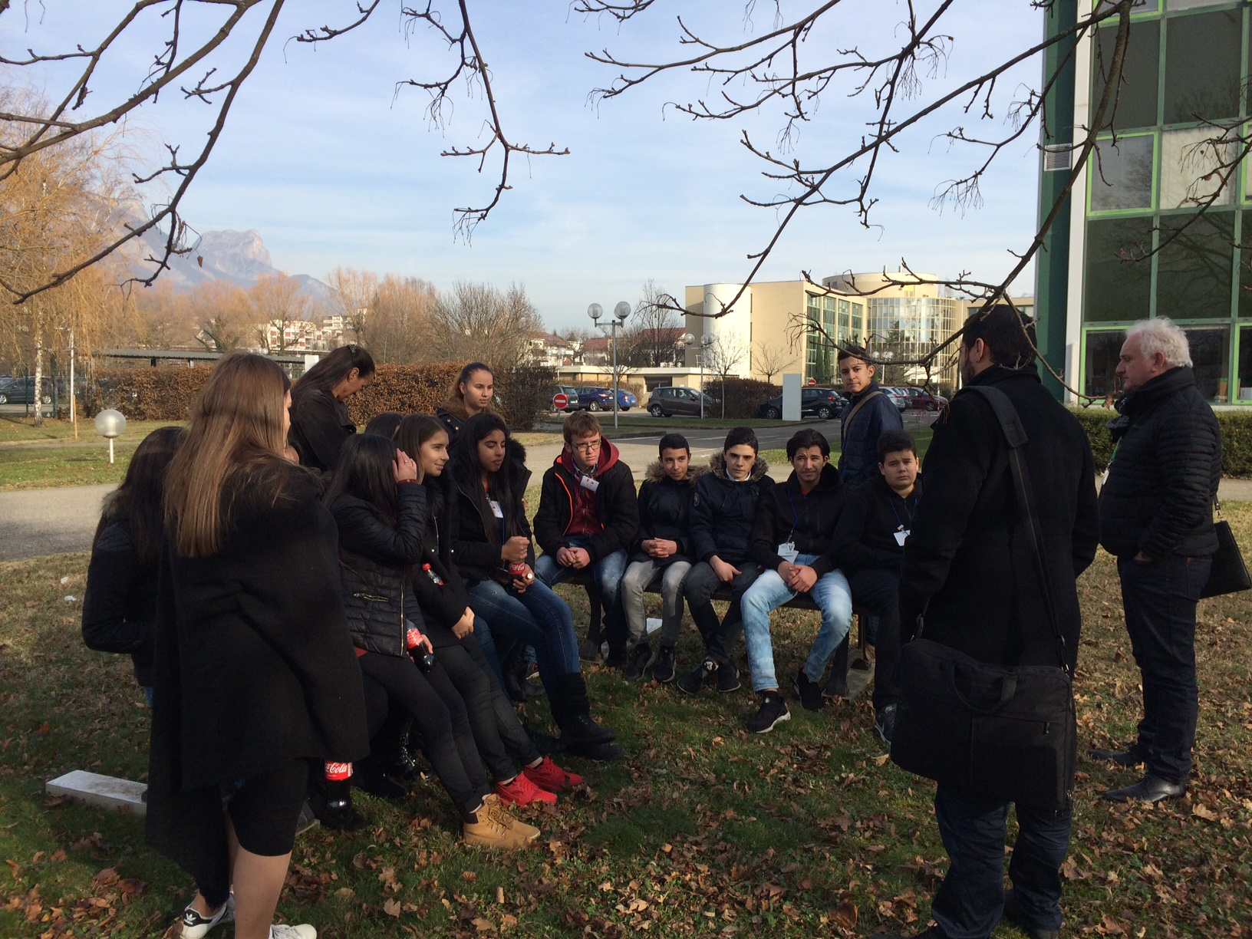

Au plus près des professionnels

Le matin du 7 décembre, nous avons pu visiter le Customer Care Center (CCC), nous immerger auprès des conseillers clientèles et voir exactement quels étaient leurs rôles : c’était très enrichissant de voir les personnes travailler en direct avec les clients et de connaître la façon dont fonctionne un service support téléphonique.

Après le déjeuner, nous avons pu rencontrer la Directrice des Ressources Humaines, lui poser toutes les questions par rapport à son métier et à ses responsabilités, et prendre conseil auprès d’elle après une simulation d’entretiens d’embauche ou de demande de stage : nous avons trouvé ces échanges et ses conseils très utiles et très riches.

A l’issue de cette journée, nous avons pu échanger avec Monsieur MOREL et échanger nos points de vue sur ces deux jours d’immersion : nous avons pu, grâce à l’entreprise Schneider, enrichir nos connaissances et comprendre toute l’importance des codes professionnels.

Toute la classe des 2 GAC remercie l’entreprise Schneider et son directeur de site, ainsi que tous les professionnels rencontrés pour cette immersion au cœur des métiers du tertiaire et toutes les personnes qui se sont impliquées pour le bon déroulement de ces journées.

Les élèves de Seconde Gestion-Administration (2GA C) du Lycée Louise Michel de Grenoble

